Министерство Образования, Культуры,

Исследований Республики Молдова

Технический Университет Молдовы

Департамент Программная Инженерия и Автоматика

**Отчёт**

по лабораторной работе №1

**по дисциплине «PS»**

Выполнил: ст.гр. TI-197

Шарафудинов Н.

Проверил: Romanenco A.

Кишинёв - 2022

**Лабораторная работа №1**

**Тема:** дискретные цифровые сигналы.

**Цель:** научиться генерировать, визуализировать и преобразовывать различные виды элементарных последовательностей.

**Краткая теория:**

Обработка цифрового сигнала – преобразование одного цифрового сигнала, называемого *входным* сигналом, в другой, называемый *выходным* сигналом, и обладающий определёнными желаемыми свойствами. Иногда является необходимым извлечение главных (ключевых) свойств сигнала, путём применения над ним определённых алгоритмов обработки. Возможно выявление свойств дискретной системы путём анализа её выходных сигналов при определённых входных сигналах, подаваемых изучаемой системе. Таким образом, важно, для начала, научиться генерировать некоторые основные дискретные сигналы в среде MATLAB и производить элементарные операции над ними, что является первоочередной задачей данной лабораторной работы. Второй основной задачей будем считать изучение некоторых основных команд MATLAB и их конкретное применение в задачах по обработке цифровых сигналов.

Запустив MATLAB, следует открыть новый m-файл, ввести в него текст очередной заданной программы. После проверки текста на наличие ошибок следует запустить программу (F5), предварительно сохранив её (Ctrl+S).

**Используемые команды MATLAB**

Операторы и специальные символы

: . + - * / ; %

Элементарные матрицы и действия над ними

i ones pi rand randn zeros

Элементарные функции

cos exp imag real

Двумерная графика

axis grid legend plot stairs stem title xlabel ylabel

Графические функции общего назначения

clf subplot

**Выполнение работы**

**% Программа P1_1**

% Программа P1_1

% Генерация последовательностей элементов

clf;

% Генерация вектора от -10 до 20

n=-5:15;

% Генерация последовательности

u=[zeros(1,5) 0.1 zeros(1,3) 0.2 zeros(1,10) 0.5];

% Отображение на экран последовательностей

stem(n,u);

% описание графика

xlabel('Время n'); ylabel('Амплитуда');

title('Последовательность элементов');

% пределы для осей (-x; x; -y; y)

axis([-10 20 0 1.2]);

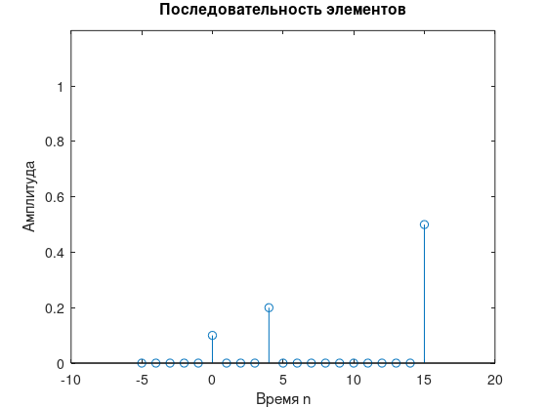

**% Программа P1_2**

% Программа P1_2

% Генерация комплексной экспоненциальной последовательности

clf;

c=-(1/24)+(pi/12)*i;

K=10;

n=0:80;

x=K*exp(c*n);

%делит фигуру на 2 по высоте 1 по ширине 1-й график

subplot(3,1,1);

% Отображение на экран последовательностей real возвращает реальную часть

stem(n,real(x));

% Описание графиков

xlabel('Время n'); ylabel('Амплитуда');

title('Действительная часть');

%делит фигуру на 2 по высоте 1 по ширине 2-й график

subplot(3,1,2);

% imag(x) возвращает мнимую часть каждого элемента в массиве Z.

stem(n,imag(x));

xlabel('Время n'); ylabel('Амплитуда');

title('Мнимая часть');

subplot(3,1,3)

plot(n,real(x)','r-',n,imag(x),'g--');

xlabel('Время n'); ylabel('Амплитуда');

title('Комплексное число');

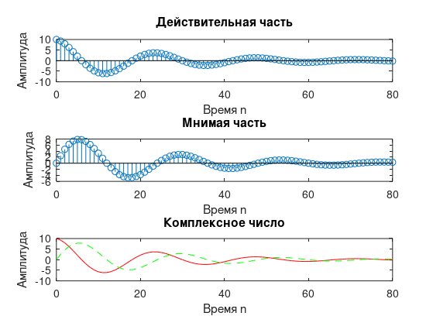

**% Программа P1_3**

% Генерация действительной экспоненциальной последовательности

clf;

n=0:20; a=0.9; K=0.2;

x=K*a.^n;

stem(n,x); xlabel('Время n'); ylabel('Амплитуда');

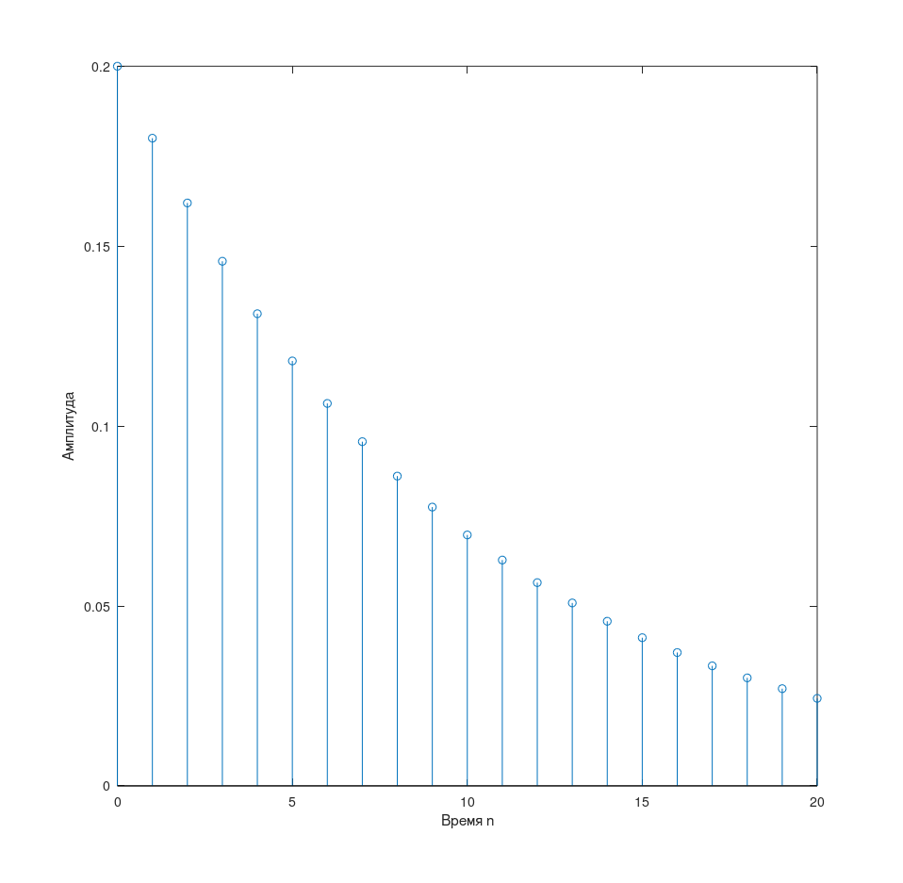

**% Программа P1_4**

% Генерация синусоидальной последовательности

clf;

n=0:40;

f=0.08;

phase=0;

A=1.5;

arg=2*pi*f*n - phase;

x=A*cos(arg);

stem(n,x); % Вывод сгенерированной последовательности

axis([0 40 -2 2]);

grid; title('Синусоида'); xlabel('Время n'); ylabel('Амплитуда'); axis;

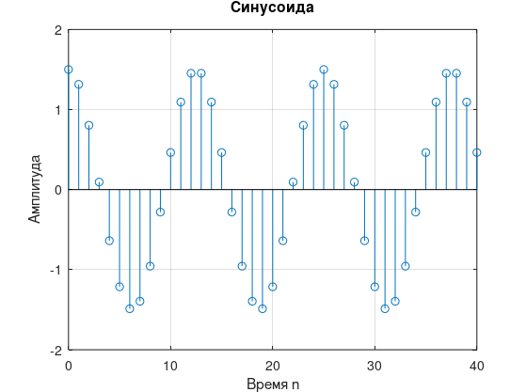

**% Программа P1_5**

% Сглаживание сигнала путём усреднения

clf;

R=51;

d=0.8*(rand(R,1)-0.5); % Генерация случайного шума

m=0:R-1;

s=2*m.*(0.9.^m); % Генерация чистого сигнала

x=s+d'; % Генерация искажённого шумом сигнала

subplot(2,1,1);

% вывод массива линий состоящий из переменных x,y,type

plot(m,d','r-',m,s,'g--',m,x,'b-.');

xlabel('Время n'); ylabel('Амплитуда');

legend('d[n] ','s[n] ','x[n] ');

x1=[0 0 x]; x2=[0 x 0]; x3=[x 0 0];

y=(x1+x2+x3)/3;

subplot(2,1,2);

plot(m,y(2:R+1),'r-',m,s,'b--');

legend('y[n] ','s[n] ');

xlabel('Время n'); ylabel('Амплитуда');

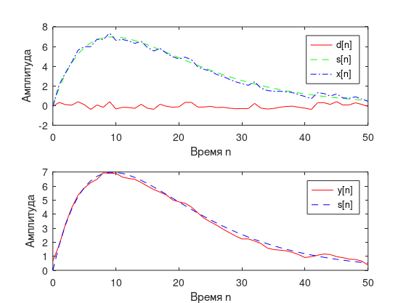

**Пять Законов распределения случайной величины**

1. Нормальный закон распределения (закон Гаусса)  
   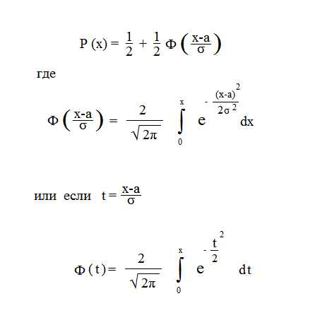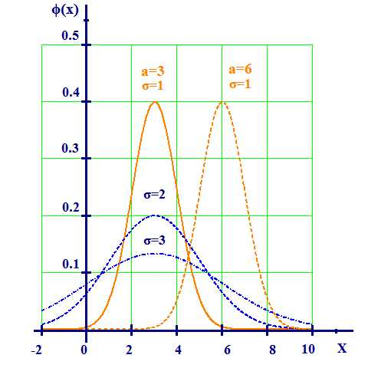  
   где  
   а — математическое ожидание случайной величины  
   σ — среднее квадратическое отклонение
2. Логарифмически-нормальное распределение.  
   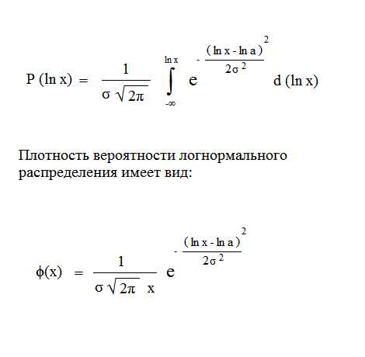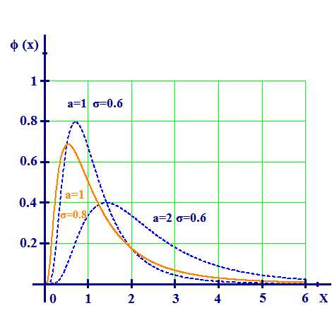
3. Равномерный закон распределения.  
   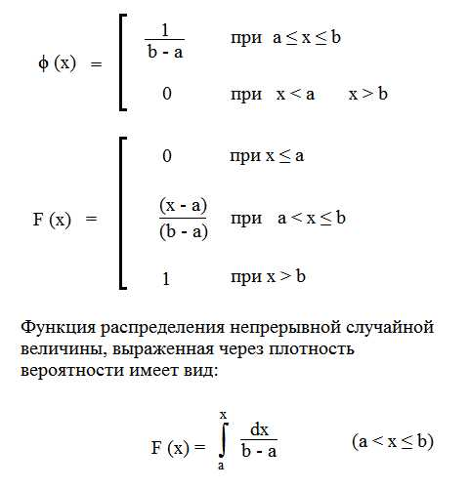 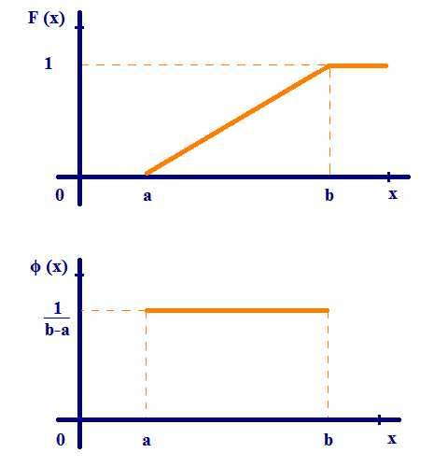
4. Закон распределения Пуассона.  
   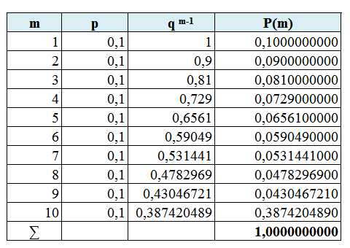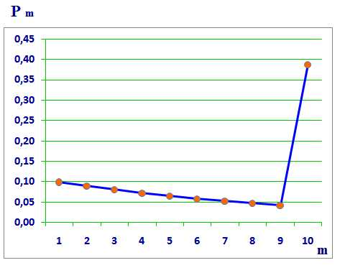   
   Pm — вероятность наступления события А в испытание под номером m.  
   р — вероятность наступления события А в одном испытании.  
   q = 1 — p
5. Гипергеометрическое распределение.  
   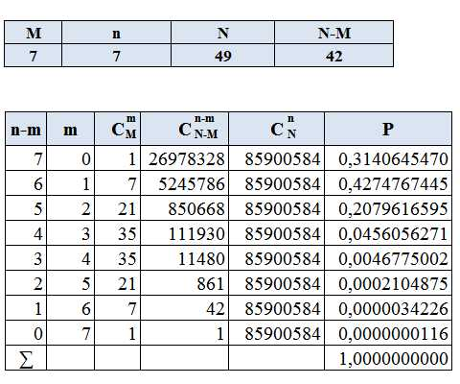 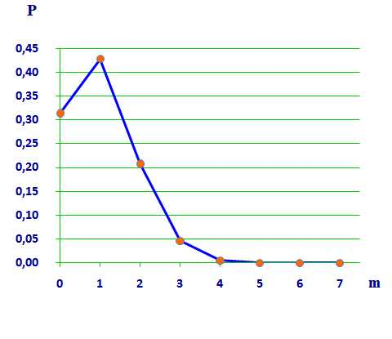

**% Программа P1_6**

% Генерация последовательности смодулированных амплитуд

clf;

n=0:150;

m=0.2; fH=0.15; fL=0.015;

xH=sin(2*pi*fH*n);

xL=sin(2*pi*fL*n);

y=(1+m*xL).*xH;

stem(n,y); grid;

xlabel('Time n'); ylabel('Amplitude');

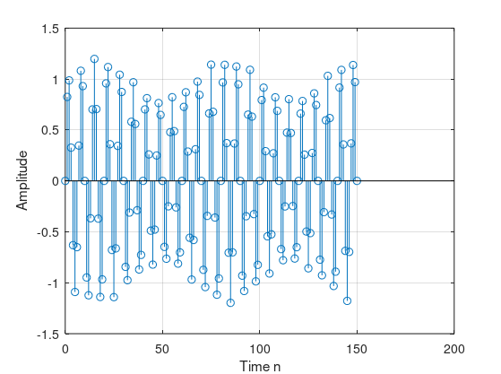

**% Программа P1_7**

% Генерация синусоидального сигнала с частотой линейно зависящей от времени

n=0:100;

a=pi/0.9/1000;

b=0;

arg=a*n.*n+b*n;

x=sin(arg);

clf;

stem(n,x);

axis([0, 100, -1.5, 1.5]);

title('Синусоидальный сигнал с частотой линейно зависящей от времени');

xlabel('Время n'); ylabel('Амплитуда');

grid; axis;

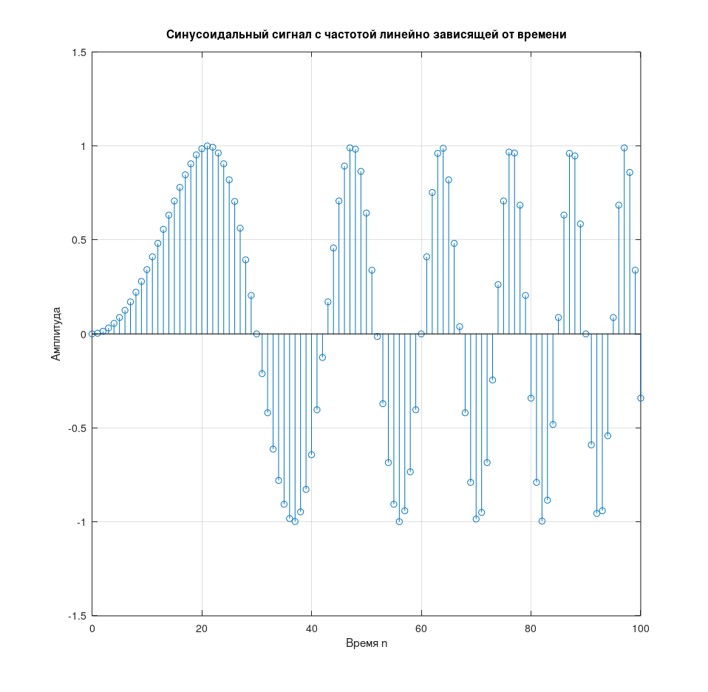

**Вывод:**

В данной лабораторной работе были рассмотрены графики: *Генерация последовательностей элементов, Генерация комплексной экспоненциальной последовательности, Генерация действительной экспоненциальной последовательности, Генерация синусоидальной последовательности, Сглаживание сигнала путём усреднения, Генерация последовательности с модулированных амплитуд, Генерация синусоидального сигнала с частотой линейно зависящей от времени.* Также была рассмотрена работа с функциями matlab для построения графиков: axis, grid, legend, plot, stairs, stem, title, xlabel, ylabel, clf, subplot.